МУНИЦИПАЛЬНОЕ бюджетное дошкольноеОБРАЗОВАТЕЛЬНОЕ УЧРЕЖДЕНИЕгорода Нефтеюганска
«Детский сад №10 «гусельки»

Конспект коррекционно - развивающего занятия по развитию познавательных процессов в средней группе
на тему «Песочная страна»

Составила:
Фархутдинова Жанна Эдуардовна,
педагог-психолог

г. Нефтеюганск
2020г
Занятие №1 «Путешествие в песочную страну»
Цель: способствовать развитию познавательных процессов детей старшего возраста с помощью игр и упражнений с песком.
Задачи:
- Познакомить с правилами работы с песком;
- Развивать высшие психические процессы: память, внимание, мышление;
- Развивать зрительно-моторную координацию в процессе игровой деятельности с песком;
- Воспитывать умение играть сообща, формировать коммуникативные навыки;

Оборудование:
- Световой стол/песочница и стулья на каждого ребенка;
- Кукла;
- Письмо;
- Деревянный пазл: дерево, птица, лошадь;
- Предметные картинки «Правила при работе с песком»;
- Счетные палочки синего, красного, зеленого цветов;
- Фигурки диких и домашних животных;
- Магнитофон.

Ход занятия.
1.Настрой на работу
Цель: установление контакта с группой.
Психолог: Здравствуйте ребята! Сегодня мы с вами вновь собрались нашей дружной компанией (дети располагаются вокруг закрытой доской/тканью песочницы). Посмотрите что у меня в руках (психолог держит в руках мяч небольшого размера)? Ребята, давайте с вами вспомним, как мы приветствуем друг друга, когда находимся в кругу? (передаем мяч рядом сидящему ребенку со словами «Здравствуй …имя..» и так по кругу).
А как еще можно поприветствовать человека, с которым мы встретились? (ответы детей: здравствуйте, добрый день, пожать руку, обнять и т.д). Я бы хотела с вами поиграть в игру «Приветствие»
2. «Приветствие»
Цель: развитие слухового внимания, распределение внимания.
Дети стоят в кругу вокруг песочницы. На фоне играет веселая музыка.
Психолог: Сейчас мы с вами будем ходить по кругу и здороваться. Когда я хлопну в ладоши один раз – мы пожинаем руки своему соседу, два раза – мы здороваемся локтями, три раза – здороваемся спинками.
3. «Знакомство с песочным столом».
Цель: познакомить детей с правилами работы с песком.
Психолог: Ребята, посмотрите какой красивый стол перед вами. Как вы думаете, что спрятано под тканью? (Ответы детей). Помогите мне, пожалуйста, убрать ткань со стола. Что вы видите? (Песок, кукла письмо).
Психолог: Правильно, перед вами песок и песочная фея, хранительница песочной страны, но пришла она к вам не с пустыми руками, а с письмом. Ребята вы хотите познакомиться с песочной феей и узнать ее послание? (Да)
Педагог читает письмо: «Здравствуйте, ребята. Я Песочная Фея, хранительница Песочной страны. В моей стране все волшебно. Здесь можно строить из песка: дома, машины, даже деревья и цветы, можно рисовать разнообразные узоры. Но прежде чем вы начнете играть с песком, я хочу познакомить вас с правилами». (Озвученные правила можно сопровождать картинками).
Правила:
Нельзя брать песок в рот - можешь подавиться! При игре с песком у вас всегда должны быть чистые ручки. Нельзя бросать песок в лицо – можешь повредить глаза! Нельзя вдыхать песок - можешь задохнуться! После игры с песком – помой руки!
Психолог: Ой, ребята, что-то я запуталась в правилах: Можно ли брать песок в рот? Можно ли играть с песком грязными руками? Нужно ли мыть руки после игр с песком? Можно ли кидать песок в соседа или на пол? Можно ли вдыхать песок? (Ответы детей)
4. Ритуал входа в песочную страну.
Цель: развитие зрительно-моторной координации, развитие зрительного восприятия и внимания.
Психолог: теперь я тоже запомнила правила песочной страны, а для того чтобы попасть в песочную страну, предлагаю встать вокруг песочницы. Теперь положите руки на песок ладонью вниз, закройте глаза и скажите заклинание: «Я ладони положу и в песочную страну вхожу».
Звучит музыка перехода в песочную страну. Дети вместе с психологом выполняют действия ритуала входа.
Психолог: Открываем глаза! Мы с вами оказались в песочной стране. Потрогайте песок, какой он? Что вы чувствуете? (холодный, прохладный) Переверните ладошки! А теперь что вы чувствуете? (песок, кажется ещё холоднее). Давайте спрячем наши руки в песок. Что вы чувствуете? (прохладу). Пошевелим руками, посмотрите, как двигаются песчинки, медленно вынимаем руки. Если песок остался на ладошках, можно сдуть его. «Поиграем» пальчиками по поверхности песка, как на клавиатуре пианино. А теперь тоже самое на поверхности стола. Поставим ладошки ребром и поскользим по поверхности песка, как будто мы на лыжах едем. Выровняем песок и представим, что здесь ходил слон. Как он это делал? Верно, сжали руки в кулачки и оставили отпечатки на песке.
Психолог: Ребята, на столе вперемежку лежат счетные палочки. Я попрошу вас выбрать синие палочки и построить заборчик синего цвета, затем красный и зеленый. Потом построить один большой забор, чередуя палочки по цвету.
5. Игра «Секретики».
Цель: развивать внимание и логическое мышление, умение взаимодействовать со сверстниками.
Педагог заблаговременно прячет в песочнице фрагменты деревянного пазла - дерево (конь, птица)
Психолог: Ребята, песочная Фея очень любит загадывать детям загадки, а отгадки прятать в песке. Давайте послушаем загадку нашей Феи: «Его весной и летом мы видим одетым, а осенью с бедняжки сорвали все рубашки» (Ответы детей - дерево) Ребята, для того чтобы узнать правильно ли мы отгадали загадку Феи, предлагаю найти в песке отгадку. (Дети ищут в песке фрагменты пазла- дерево и собирают его. Пока дети собирают пазл, педагог прячет в песок фрагменты следующего пазла –конь или птица)
Загадка: Воробьи, стрижи, пингвины, снегири, грачи, павлины, попугаи и синицы: одним словом это -...
Загадка: Кто там скачет по дорожке? Цок-цок-цок. У кого так резвы ножки? Цок-цок-цок. Шелковиста ее грива, весела она, игрива. У нее так шерстка гладка, это к нам бежит…
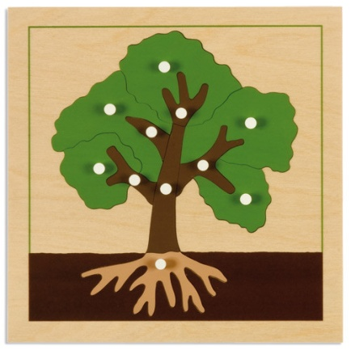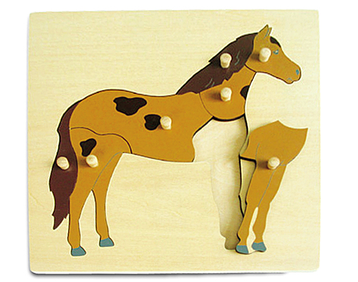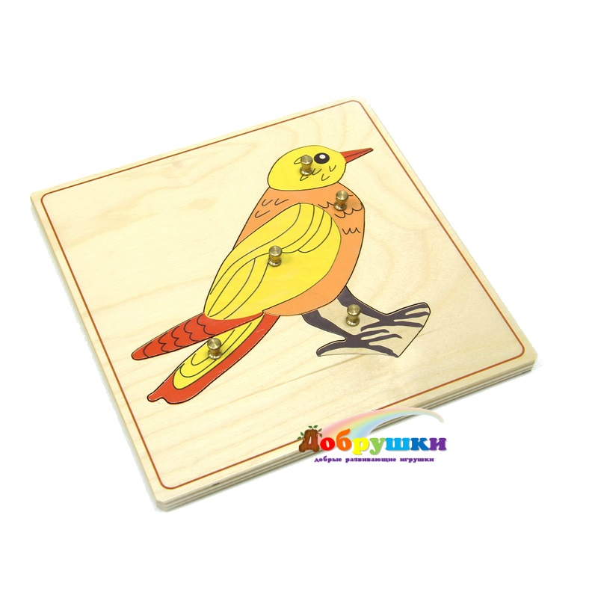

6. Кто спрятался? «Дикие животные».
Цель: развивать память, умение классифицировать предметы по заданным признакам.
Психолог: Сейчас я вам предлагаю построить в песочнице сказочный лес и заселить его дикими животными. (Дети должны выбрать из множества фигурок только диких животных). А теперь давайте назовем и запомним всех животных в лесу. Дети закрывают глаза, одно животное убирается. Задача детей угадать, кого спрятал педагог. Игру можно усложнять: прятать большее количество животных, менять их местами, добавлять «домашних животных или птиц».
7. Ритуал выхода из песочной страны.
Цель: рефлексия, поведение итогов.
Педагог ставит в центр песочницы куклу с письмом «Ребята, вам понравилось в песочной стране? Вспомните, чем вы занимались сегодня в песочной стране? (Ответы детей). Мне очень приятно, что вы были у меня в гостях, бережно и аккуратно обходились с песком, выполняли все правила, я буду с нетерпением ждать новой встречи».
Психолог: «Ребята, давайте поблагодарим хозяйку песочницы и песочек. Положите руки на песок ладонью вниз, закройте глаза и скажите заклинание: «Я ладони положу, из песочной страну выхожу». Вот теперь мы с вами, ребята, вновь вернулись в детский сад». Дети прощаются и выходят из кабинета.

